Hola, a fin de aclarar el tema de la operación “división módulo” y su posible signo envío una explicación de por qué es siempre positivo.

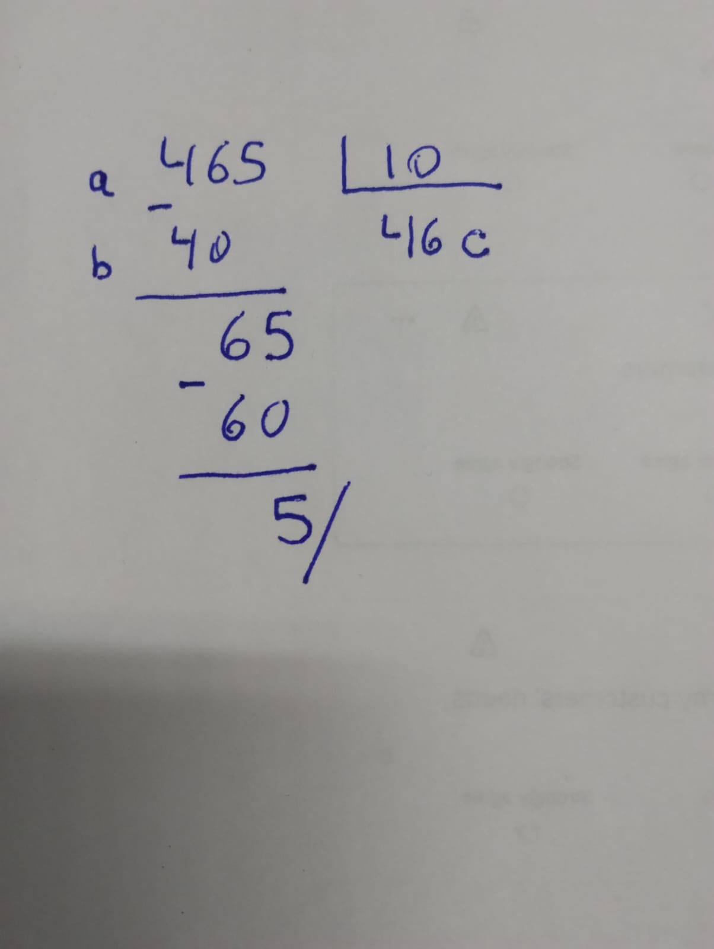

Si vemos la imagen de una división hecha en papel, como me enseñaron hace mas de 50 años, vemos que en el resultado el primer dígito es 4 (dígitos c). Elijo 4 porque es el mayor número que multiplicado por el divisor (10) puedo restarlo al 46 (a) SIN que el resultado sea negativo.

Allí esta el punto importante, (b) tiene que tener un valor tal que, en este ejemplo (46 – 40), NO sea un número negativo. En este ejemplo la resta es 6 que es un RESTO PARCIAL de la operación.

Al terminar la operación el último resto es 5 y la operación “división módulo” termina allí.

En definitiva:

* La operación “división módulo” siempre se define para divisiones entre números ENTEROS.
* Su resultado es un numero entero y SIEMPRE es positivo, es más, carece de sentido hablar del signo del resto.
* Si el divisor es n (10 en este ejemplo) los posibles valores del resultado r son:

0 <= r < n, en este ejemplo r va de 0 a 9 y siempre es un entero.

Por otra parte, no confundir “division módulo” con la función módulo. Una función es una relación entre dos conjuntos de números que debe cumplir ciertas condiciones para que pueda ser definida como función.

La función módulo de n que se escribe |n| se puede calcular en un programa como ((n)^2) ^1/2 o sea, elevamos primero n al cuadrado y luego calculamos su raíz cuadrada. Esta operación NO modifica el valor de n pero elimina su signo.

¡Espero no haberlos confundido más 😊, un abrazo a todos!